Лабораторная работа № 12.
Система контейнеризации Docker.
Цель лабораторной работы:
- Научиться устанавливать, настраивать систему контейнеризации Docker и подготавливать к работе контейнеры.
- Освоить работу с docker-compose.
Docker – это популярная система, в основе которой лежит технология контейнеризации. Docker позволяет запускать Docker-контейнеры с приложениями из заранее заготовленных шаблонов – Docker-образов.
Контейнеризация – это технология, которая помогает запускать приложения изолированно от операционной системы. Приложение как бы упаковывается в специальную оболочку — контейнер, внутри которого находится среда, необходимая для работы.
Docker может:
- управлять изолированными приложениями;
- ускорять и автоматизировать развертывание приложений;
- доставлять приложения до серверов;
- масштабировать приложения;
- запускать на одном компьютере разные версии одной программы.
Для полного понимания рекомендуется ознакомиться с вводной статьей What is Docker? | Docker Docs.
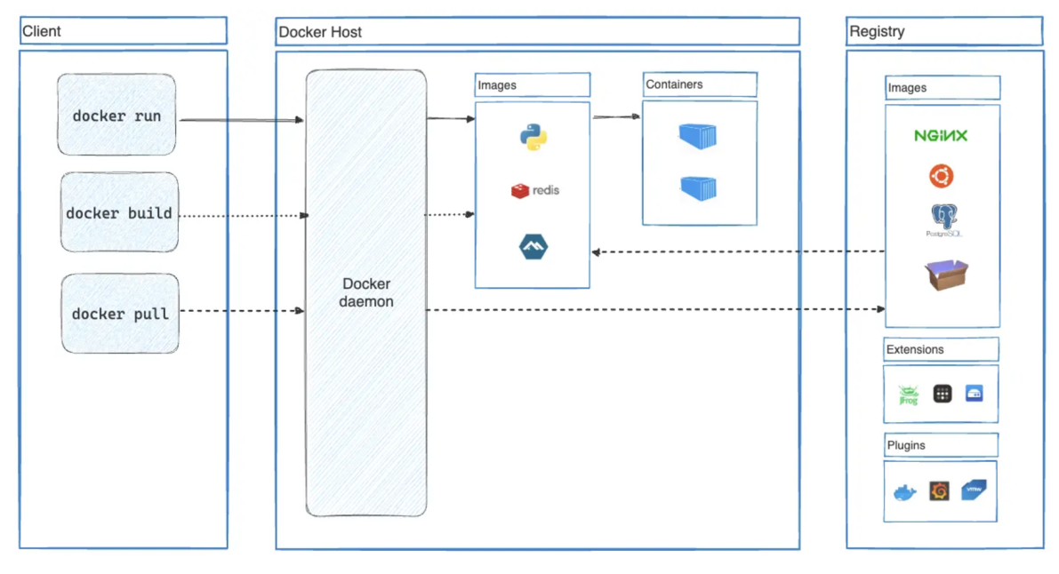
Рисунок 1. Архитектура Docker.

Демон Docker (dockerd) прослушивает запросы API Docker и управляет объектами Docker, такими как образы, контейнеры, сети и тома. Демон также может взаимодействовать с другими демонами для управления службами Docker.
Клиент Docker (Docker client) предназначен для взаимодействия пользователей с Docker. При использовании команд, таких как docker run, клиент отправляет эти команды в dockerd, который их выполняет. Клиент Docker может взаимодействовать с несколькими демонами.
Реестр Docker (Docker registry) хранит образы Docker. Есть общедоступные и частные реестры, из которых можно скачать либо загрузить образы. Общедоступный Docker-реестр – это Docker Hub. Там хранится огромная коллекция образов. Вы можете создать свой собственный частный реестр. Когда вы используете команды docker pull или docker run, Docker извлекает требуемые образы из вашего настроенного реестра. Когда вы используете команду docker push, Docker помещает ваш образ в ваш настроенный реестр.
Образ (Image) – это шаблон, доступный только для чтения, с инструкциями по созданию контейнера Docker. Часто образ основан на другом образе с некоторой дополнительной настройкой. Например, вы можете создать образ, основанный на образе Ubuntu, но устанавливающий веб-сервер Apache и ваше приложение, а также детали конфигурации, необходимые для запуска вашего приложения.
Вы можете создавать свои собственные образы или использовать только те, которые созданы другими и опубликованы в реестре. Чтобы создать свой собственный образ, нужно создать Dockerfile с синтаксисом для определения шагов, необходимых для создания образа и его запуска. Каждая инструкция в Dockerfile создает слой в образе. Когда вы изменяете Dockerfile и перестраиваете образ, перестраиваются только те слои, которые были изменены. Благодаря этому образы легче, меньше и быстрее других технологий виртуализации.
Контейнер – это запускаемый экземпляр образа. Можно создать, запустить, остановить, переместить или удалить контейнер. Можно подключить контейнер к одной или нескольким сетям, присоединить к нему хранилище или даже создать новый образ на основе его текущего состояния. По умолчанию контейнер относительно хорошо изолирован от других контейнеров и его хост-машины. Контейнер определяется своим образом, а также любыми параметрами конфигурации, которые вы предоставляете ему при его создании или запуске. Когда контейнер удаляется, любые изменения его состояния, которые не хранятся в постоянном хранилище, исчезают.
Пример запуска контейнера:
sudo docker run -i -t ubuntu /bin/bash
Клиент запускается с помощью команды docker с опцией run, в результате которой будет запущен новый контейнер. Минимальными требованиями для запуска контейнера являются следующие атрибуты:
- какой образ использовать для создания контейнера. В данном случае ubuntu
- команду, которую вы хотите выполнить, когда контейнер будет запущен. В данном случае /bin/bash.
Docker выполняет команду следующим образом:
- скачивает образ ubuntu: docker проверяет наличие образа ubuntu на локальной машине, и если его нет – то скачивает его с Docker Hub. Если же образ есть, то использует его для создания контейнера;
- создает контейнер: когда образ получен, docker использует его для создания контейнера;
- инициализирует файловую систему и монтирует read-only уровень: контейнер создан в файловой системе и read-only уровень добавлен образ;
- инициализирует сеть/мост: создает сетевой интерфейс, который позволяет docker-у общаться с хост-машиной;
- устанавливает IP адреса: находит и задает адрес;
- запускает указанный процесс (приложение);
- обрабатывает и выдает вывод приложения: подключается и логирует стандартный вход, вывод и поток ошибок приложения, чтобы можно было отслеживать, как работает приложение.

Задание 1. Установите программу cURL.
1.1. Ознакомьтесь с назначением программы cURL.

cURL – (распространяемая по лицензии MIT) кроссплатформенная служебная программа командной строки, позволяющая взаимодействовать с множеством различных серверов по множеству различных протоколов с синтаксисом URL.
Программа cURL может автоматизировать передачу файлов или последовательность таких операций. Например, это хорошее средство для моделирования действий пользователя в веб-обозревателе.
Команда curl предназначена для передачи данных по сети без взаимодействия с пользователем.
1.2. Проверьте, установлен ли curl в вашей системе. При его отсутствии выполните установку.
Установка curl в Astra Linux:
sudo apt install curl
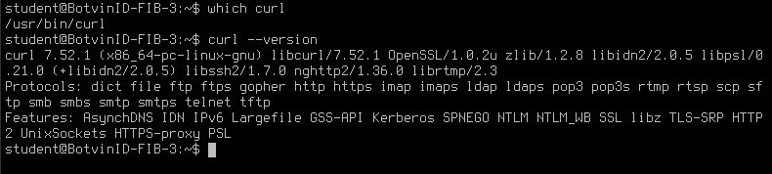
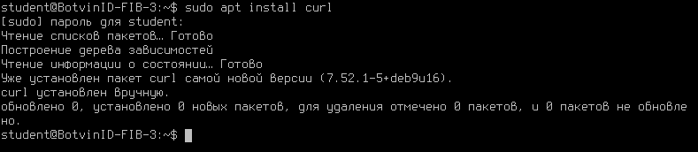
1.3. Выясните назначение параметров -f, -s, -S, -L, -o команды curl.
Значения параметров:
-f – не выводит содержимое ответа при HTTP-ошибках (например, 404 просто завершается с ошибкой.
-s – тихий режим: не показывает прогресс и сообщения.
-S – показывает ошибки, даже если используется параметр -s.
-L – заставляет следовать за HTTP-редиректами (3xx). Например, если страница перенаправляется с http:// на https://.
-о <файл> – сохраняет ответ в указанный файл.

-f (--fail)
-s (--silent)
-S (--show-error)
-L (--location)
-o (--output)

1.4. Скачайте скрипт установки docker.
curl -fsSL https://get.docker.com -o get-docker.sh
1.5. Запустите скачанный скрипт. Дождитесь окончания установки.
sudo sh get-docker.sh
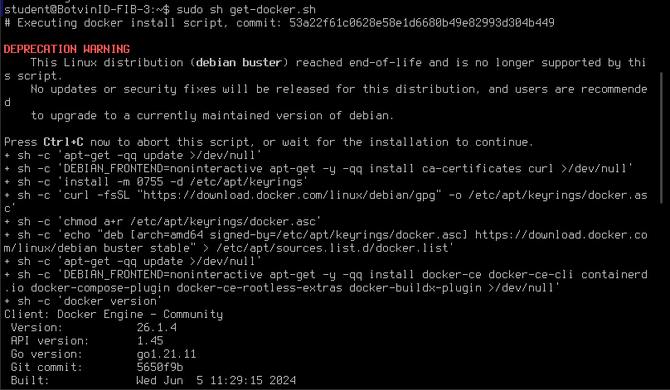
1.6. Для проверки запуска docker выполните следующую команду:
sudo systemctl status docker
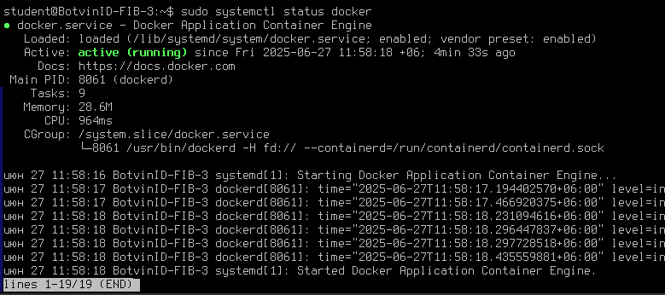
1.7. Узнайте версию установленной системы docker:
docker -v
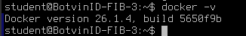

Задание 2. Выполните установку сервера Nginx.
2.1. Ознакомьтесь с назначением сервера Nginx.
Nginx (engine x – по-русски произносится как энджи́нкс или э́нжин-и́кс) – веб-сервер и почтовый прокси-сервер, работающий на Unix-подобных операционных системах.
Nginx позиционируется как простой, быстрый и надёжный сервер, не перегруженный функциями. Применение nginx целесообразно прежде всего для статических веб-сайтов и как обратного прокси-сервера перед динамическими сайтами.
2.2. Установите службу сервера nginx. В процессе установки подтвердите установку всех необходимых серверу пакетов.
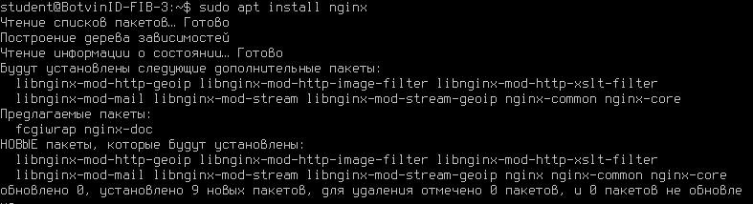
2.3. Узнайте версию установленного сервера nginx.
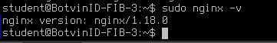
2.4. Посмотрите содержимое страницы по умолчанию. Страница по умолчанию, отдаваемая запущенным nginx-сервером, располагается по адресу /var/www/html/index.html.
Можно заменить эту страницу, либо использовать виртуальный хост по другому пути. Виртуальный хост – это метод, который позволяет размещать несколько доменных имен на одном сервере.
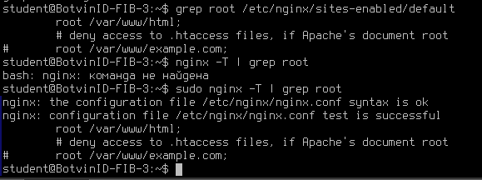
2.5. Создайте собственную html-страницу и сохраните под именем /var/www/tutorial/index.html.
<!doctype html>
<html>
<head>
<meta charset="utf-8">
<title>Hello, Nginx!</title>
</head>
<body>
<h1>Hello, Nginx!</h1>
<p>You have just configured your Nginx web server on Astra Linux!</p>
</body>
</html>

2.6. Выполните настройку виртуального хоста.
Для настройки виртуального хоста нужно создать файл в каталоге /etc/nginx/sites-enabled/, который делает сайт доступным на 81 порту.
server {
listen 81;
listen [::]:81;

server_name example.astra.com;
root /var/www/tutorial;
index index.html;

location / {
try_files $uri $uri/ =404;
}
}
root – это директория, где хранится html-файл.
index используется для определения файла, доступного в корневой директории сайта.
server_name может быть любым, так как не указывает на реальный внешний домен.
2.7. Для того чтобы созданный сайт начал работать, перезапустите сервер nginx.
sudo service nginx restart
2.8. Для проверки, что сайт работает, в браузере откройте localhost с указанием выбранного порта или сделайте запрос с помощью curl.

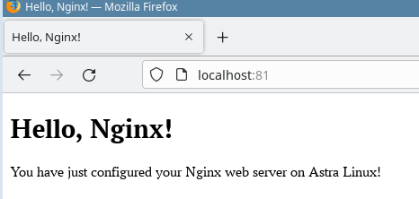
Рисунок 2. Проверка работы сайта

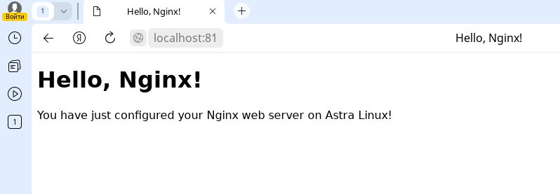

Задание 3. Скачайте готовые образы и запустите на их основе контейнеры
3.1. Проверьте, есть ли возможность получить доступ и скачивать образы в Docker Hub.
Выполните команду:
sudo docker run hello-world
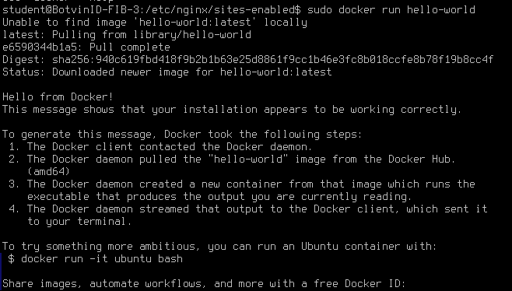

3.2. Изучите список образов. Выполните команду:
sudo docker images
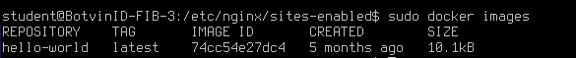
3.3. Изучите список контейнеров. Для чего используется параметр –a?
sudo docker ps -a
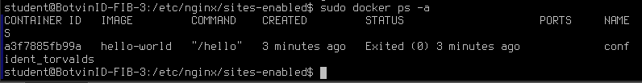
-а тоже самое, что и -all. Этот параметр показывает все контейнеры, а не только запущенные.
3.4. Запустите контейнер nginx командой:
sudo docker run --rm -p 8888:80 -d -v `pwd`:/app -it nginx
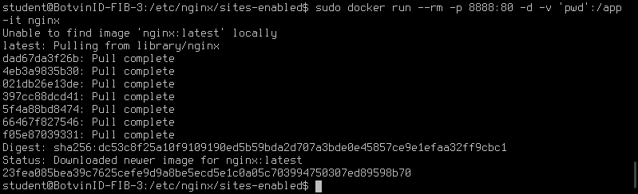
Опции:
- --rm – удалить контейнер после остановки;
- -p 8888:80 - cвязать локальный порт 8888 хост-машины с портом 80 приложения в контейнере;
- -d - контейнер в фоновом режиме, STDOUT приложения не выводится
- -v `pwd`:/app - монтировать локальную папку (pwd - выводит путь к текущей директории) в папку /app внутри контейнера (для работы с внешними данными в контейнере);
- -it - комбинация параметров i и t позволяет запустить контейнер в интерактивном режиме, таким образом, станет доступным консоль внутри контейнера.

3.5. Что изменилось в списках образов и контейнеров?
Добавился контейнер nginx.
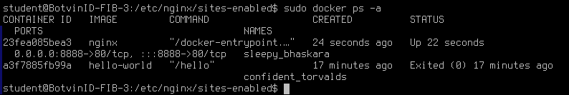
Добавился образ nginx.
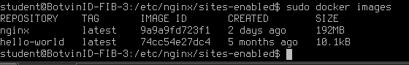
Задание 4. Соберите и запустите новый образ.
4.1. Создайте новый пустой каталог. Создадим в нем файл index.html со следующим содержимым:

<!doctype html>
<html lang="en">
<head>
<meta charset="utf-8">
<title>Docker Nginx</title>
</head>
<body>
<h2>Hello from Nginx container</h2>
</body>
</html>
4.2. Для сборки нового образа на основе существующего создайте файл Dockerfile в том же каталоге и пропишите в него команды.
FROM nginx:latest
COPY ./index.html /usr/share/nginx/html/index.html

Построение модифицированного образа начинается с использования базового образа nginx (команда FROM). Если образ еще не использовался, он будет загружен на локальную машину и будет использоваться в построении модификации.
Команда COPY скопирует ранее созданный файл index.html в каталог /usr/share/nginx/html внутри контейнера, перезаписывая файл, который находится там по умолчанию (в образе nginx:latest).
4.3. Соберите образ:
docker build -t webserver .
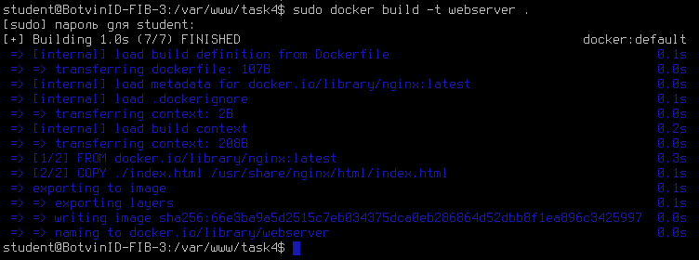
4.4. Запустите образ в контейнере:
docker run -it --rm -d -p 8080:80 --name web webserver
4.5. Убедитесь, что nginx сервер запустился по адресу http://localhost:8080 через браузер или запрос curl.
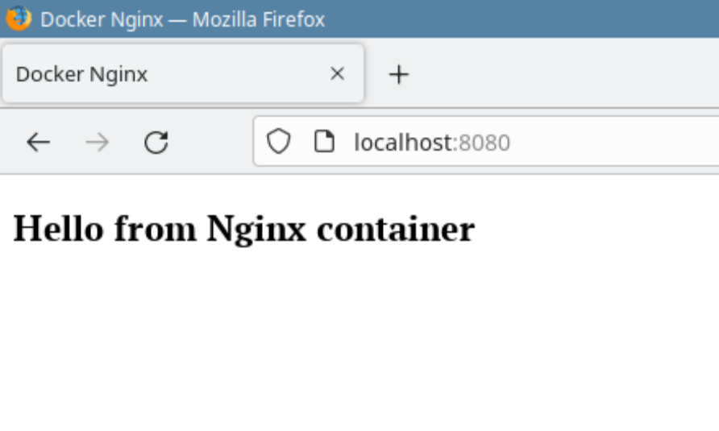
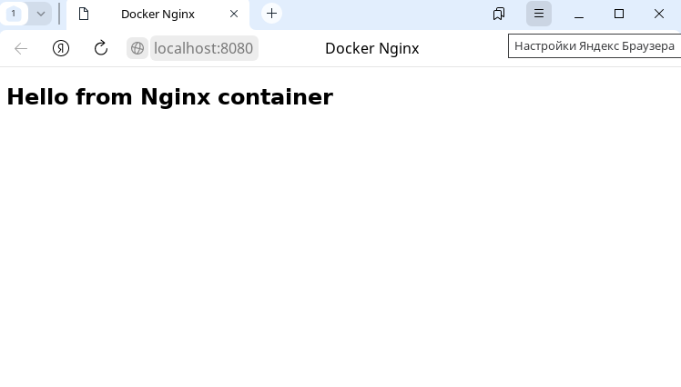
4.6. Проверьте списки контейнеров и образов.
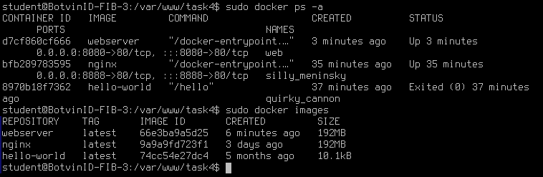

Задание 5. Разработайте клиент-серверное приложение с использованием Docker Compose.
В качестве примера разработаем небольшой веб-сайт (сервера) на Python, который умеет выдавать файл с фрагментом текста. Этот файл у сервера запрашивает программа (клиент), тоже написанная на Python. После получения файла с сервера программа выводит текст, хранящийся в нём, на экран.
5.1. Изучите назначение Docker Compose.
Docker Compose — это инструментальное средство, входящее в состав Docker. Оно предназначено для решения задач, связанных с развёртыванием проектов. Реальные проекты обычно включают в себя набор совместно работающих приложений.
Если для обеспечения функционирования проекта используется несколько сервисов, то Docker Compose может пригодиться. Например, в ситуации, когда создают веб-сайт, которому, для выполнения аутентификации пользователей, нужно подключиться к базе данных. Подобный проект может состоять из двух сервисов — того, что обеспечивает работу сайта, и того, который отвечает за поддержку базы данных.
Docker применяется для управления отдельными контейнерами (сервисами), из которых состоит приложение.
Docker Compose используется для одновременного управления несколькими контейнерами, входящими в состав приложения. Этот инструмент предлагает те же возможности, что и Docker, но позволяет работать с более сложными приложениями.
5.2. Установите Docker Compose:
sudo apt install docker-compose
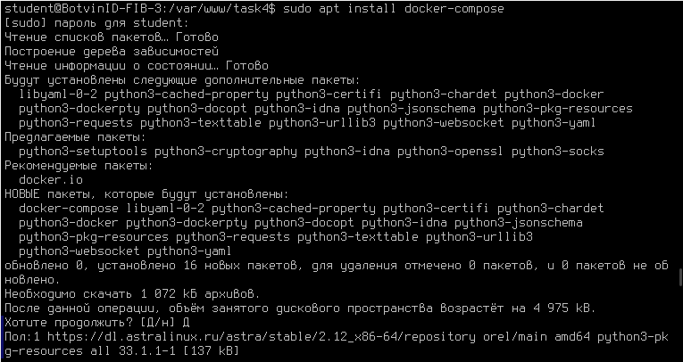
5.3. Для того чтобы построить клиент-серверное приложение, нужно создать папку проекта. Она должна содержать следующие файлы и папки:
- Файл docker-compose.yml. Это файл Docker Compose, который будет содержать инструкции, необходимые для запуска и настройки сервисов.
- Папка server. Она будет содержать файлы, необходимые для обеспечения работы сервера.

- Папка client. Здесь будут находиться файлы клиентского приложения.
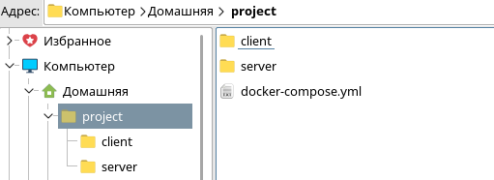

5.4. Перейдите в папку server и создайте в ней следующие файлы:
- Файл server.py. В нём будет находиться код сервера.
- Файл index.html. В этом файле будет находиться фрагмент текста, который должно вывести клиентское приложение.
- Файл Dockerfile. Это файл Docker, который будет содержать инструкции, необходимые для создания окружения сервера.
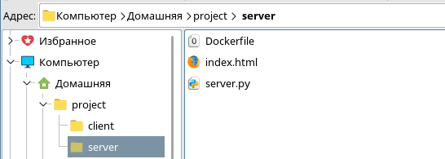
5.5. Перейдите в папку вашего проекта client и создайте в ней следующие файлы:
- Файл client.py. Тут будет находиться код клиента.
- Файл Dockerfile. Этот файл играет ту же роль, что и аналогичный файл в папке сервера. А именно, он содержит инструкцию, описывающую создание среды для выполнения клиентского кода.
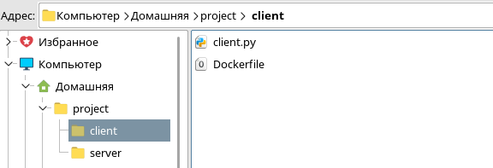
В результате содержимое главной папки вашего проекта должно выглядеть так:
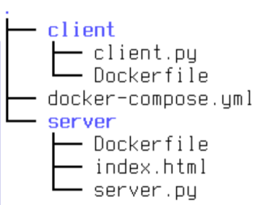
5.6. Добавьте в файл server.py следующий код:
#!/usr/bin/env python3
# Импорт системных библиотек python.
# Эти библиотеки будут использоваться для создания веб-сервера.
# Эти библиотеки обычно устанавливаются вместе с Python.
import http.server
import socketserver
# Эта переменная нужна для обработки запросов клиента к серверу.
handler = http.server.SimpleHTTPRequestHandler
# Сервер запустится на порте 1234.
with socketserver.TCPServer(("", 1234), handler) as httpd:
# Благодаря этой команде сервер будет выполняться постоянно, ожидая запросов от клиента.
httpd.serve_forever()
Этот код позволяет создать простой веб-сервер. Он будет отдавать клиентам файл index.html, содержимое которого позже будет выводиться на веб-странице.
5.7. В файл index.html добавьте следующий текст:
Docker-Compose is magic!

Этот текст будет передаваться клиенту.
5.8. В папке server внесите следующее содержимое в файл Dockerfile:
# Dockerfile всегда должен начинаться с импорта базового образа.
# Для этого используется ключевое слово 'FROM'.
# Здесь нам нужно импортировать образ python (с DockerHub).
# В результате мы, в качестве имени образа, указываем 'python', а в качестве версии - 'latest'.
FROM python:latest
# Для того чтобы запустить в контейнере код, написанный на Python, нужно импортировать файлы 'server.py' и 'index.html'.
# Для того чтобы это сделать, мы используем ключевое слово 'ADD'.
# Первый параметр, 'server.py', представляет собой имя файла, хранящегося на компьютере.
# Второй параметр, '/server/', это путь, по которому нужно разместить указанный файл в образе.
# Здесь мы помещаем файл в папку образа '/server/'.
ADD server.py /server/
ADD index.html /server/
# Здесь мы воспользуемся командой 'WORKDIR'.
# Она позволяет изменить рабочую директорию образа.
# В качестве такой директории, в которой будут выполняться все команды, устанавливаем '/server/'.
WORKDIR /server/

Файл Dockerfile будет отвечать за организацию среды выполнения для Python-сервера. В качестве основы создаваемого образа использован официальный образ, предназначенный для выполнения программ, написанных на Python.

5.9. Добавьте в файл client.py следующий код:
#!/usr/bin/env python3
# Импортируем системную библиотеку Python.
# Она используется для загрузки файла 'index.html' с сервера.
# Эта библиотека устанавливается вместе с Python.
import urllib.request
# Эта переменная содержит запрос к 'http://localhost:1234/'.
# localhost указывает на то, что программа работает с локальным сервером.
# 1234 - это номер порта
fp = urllib.request.urlopen("http://localhost:1234/")
# 'encodedContent' соответствует закодированному ответу сервера ('index.html').
# 'decodedContent' соответствует раскодированному ответу сервера (тут будет то, что мы хотим вывести на экран).
encodedContent = fp.read()
decodedContent = encodedContent.decode("utf8")
# Выводим содержимое файла, полученного с сервера ('index.html').
print(decodedContent)
# Закрываем соединение с сервером.
fp.close()

Благодаря этому коду клиентское приложение может загрузить данные с сервера и вывести их на экран.
5.10. Откройте для редактирования файл Dockerfile клиента, ответственный за формирование среды, в которой будет работать клиентское Python-приложение. Вот код клиентского Dockerfile:
# То же самое, что и в серверном Dockerfile.
FROM python:latest
# Импортируем 'client.py' в папку '/client/'.
ADD client.py /client/
# Устанавливаем в качестве рабочей директории '/client/'.
WORKDIR /client/

Задание 6. Выполните сборку проекта с использованием Docker Compose.
Вы создали два разных проекта: сервер и клиент. У каждого из них имеется собственный файл Dockerfile. Теперь нужно приступить к работе с Docker Compose. Для этого обратитесь к файлу docker-compose.yml, расположенному в корневой папке проекта.

6.1. Поместить в файл docker-compose.yml код:
# Файл docker-compose должен начинаться с тега версии.
version: "3"
# Следует учитывать, что docker-compose работает с сервисами.
# 1 сервис = 1 контейнер.
# Сервисом может быть клиент, сервер, сервер баз данных...
# Раздел, в котором будут описаны сервисы, начинается с 'services'.
services:
# Нам нужно два сервиса.
# Первый сервис (контейнер): сервер.
# Назвать его можно так, как нужно разработчику.
# Понятное название сервиса помогает определить его роль.
# Здесь мы, для именования соответствующего сервиса, используем ключевое слово 'server'.
server:
# Ключевое слово "build" позволяет задать
# путь к файлу Dockerfile, который нужно использовать для создания образа,
# который позволит запустить сервис.
# Здесь 'server/' соответствует пути к папке сервера,
# которая содержит соответствующий Dockerfile.
build: server/
# Команда, которую нужно запустить после создания образа.
# Следующая команда означает запуск "python ./server.py".
command: python ./server.py
# В нашем случае нужно использовать порт компьютера 1234 и организовать его связь с портом 1234 контейнера (так как именно на этот порт сервер ожидает поступления запросов).
ports:
- 1234:1234
# Второй сервис (контейнер): клиент.
# Этот сервис назван 'client'.
client:
# Здесь 'client/ соответствует пути к папке, которая содержит
# файл Dockerfile для клиентской части системы.
build: client/
# Команда, которую нужно запустить после создания образа.
# Следующая команда означает запуск "python ./client.py".
command: python ./client.py
# Ключевое слово 'network_mode' используется для описания типа сети.
# Тут мы указываем то, что контейнер может обращаться к 'localhost' компьютера.
network_mode: host
# Ключевое слово 'depends_on' позволяет указывать, должен ли сервис,
# прежде чем запуститься, ждать, когда будут готовы к работе другие сервисы.
# Нам нужно, чтобы сервис 'client' дождался готовности к работе сервиса 'server'.
depends_on:
- server
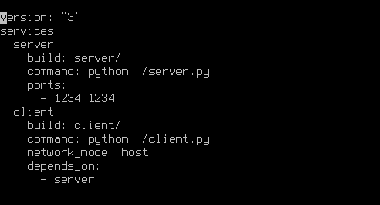
6.2. Выполните сборку проекта.
После того, как в docker-compose.yml внесены все необходимые инструкции, проект нужно собрать. Этот шаг нашей работы напоминает использование команды docker build, но соответствующая команда имеет отношение к нескольким сервисам:
docker-compose build
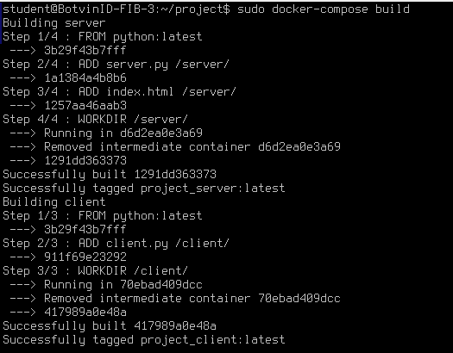

6.3. Запустите проект.
Теперь, когда проект собран, пришло время его запустить. Этот шаг работы соответствует шагу, на котором, при работе с отдельными контейнерами, выполняется команда docker run:
docker-compose up
После выполнения этой команды в терминале должен появиться текст, загруженный клиентом с сервера: Docker-Compose is magic!.
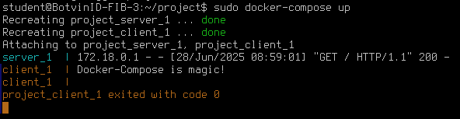
6.4. Сервер использует порт компьютера 1234 для обслуживания запросов клиента. Перейдите в браузере по адресу http://localhost:1234/, в нём будет отображена страница с текстом Docker-Compose is magic!.
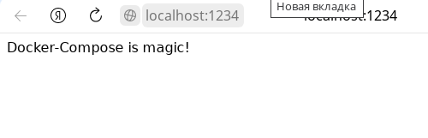

6.5. Выведите список контейнеров:
docker-compose ps
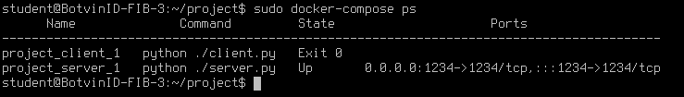
6.6. Выведите список образов:
docker-compose images
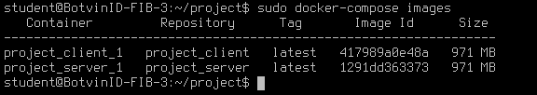
6.8. Посмотрите содержимое журналов сервисов:
docker-compose logs -f [service name]
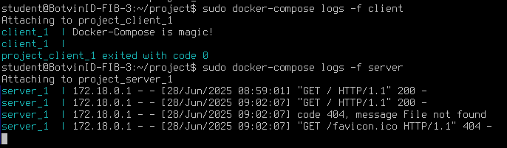

6.9. Выясните, для чего используется следующая команда.
docker-compose exec server ls
Эта команда нужна для просмотра содержимого каталога внутри запущенного контейнера сервиса server.

Задание 7. Внесите изменения в созданный проект.
7.1. Добавьте новую страницу nginx на отдельный виртуальный хост. Укажите в тексте новой страницы свои фамилию и инициалы.
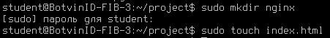

Dockerfile:
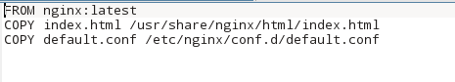

index.html:
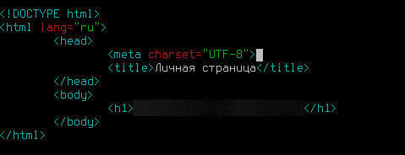

default.conf:
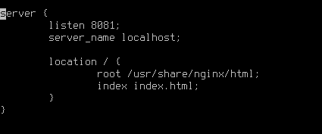

docker-compose.yml:
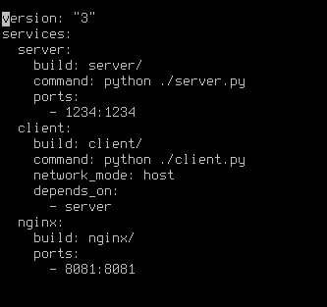

Сборка проекта:
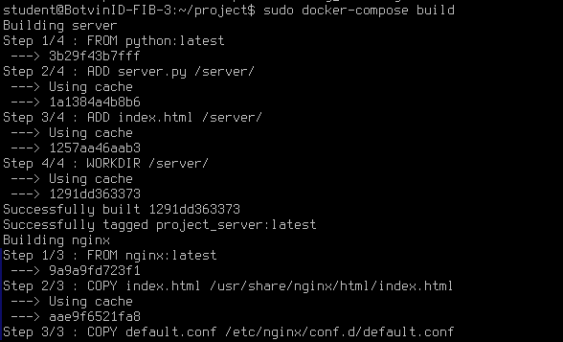
Запуск проекта:
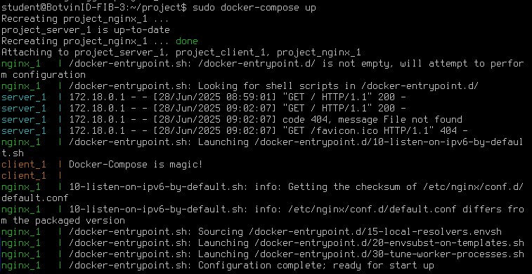
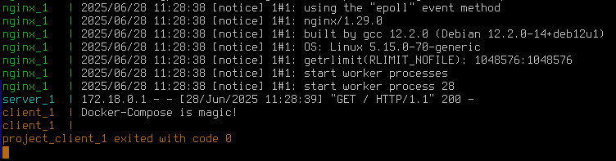

Результат:
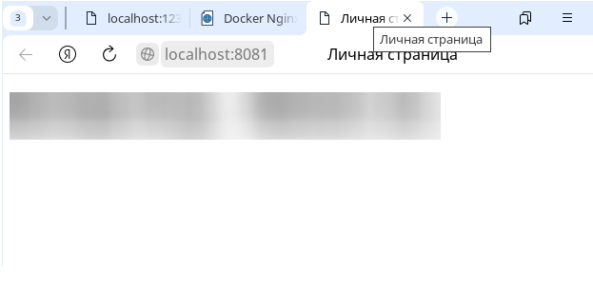

7.2. Соберите модификацию образа nginx, заменив в нем страницу, отдаваемую по умолчанию на свою (созданную в п. 7.1), запустить контейнер с этим образом и проверить его работу через браузер и curl-запрос.
Dockerfile:
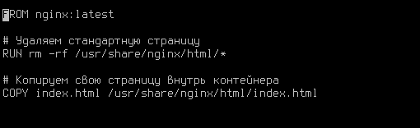
index.html:
Собираем образ:
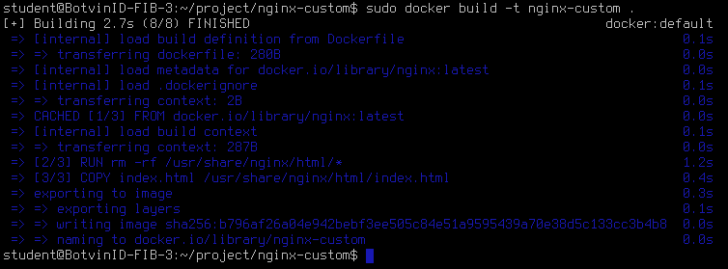
Запуск контейнера:
Запуск через браузер:
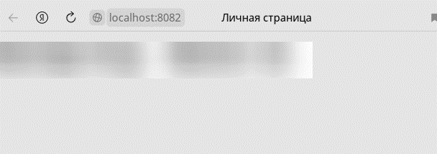
Запуск через curl:
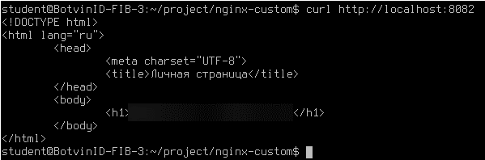

7.4. Замените содержимое html-страницы в проекте Docker Compose на свое (созданное в п. 7.1 или новое), соберите и запустите проект заново, убедитесь, что по запросу клиента доступна новая страница.
Результат:

Dockerfile:
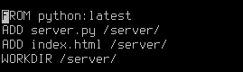
index.html:
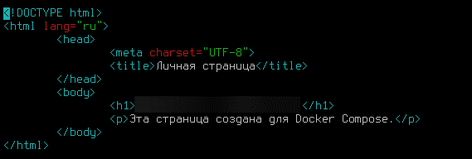

Задание 8. После завершения выполнения предыдущих заданий остановите все контейнеры, удалите все контейнеры и образы из виртуальной машины. Добавьте в отчет скриншоты со всеми командами.
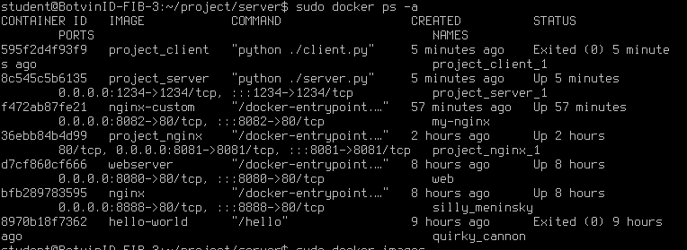
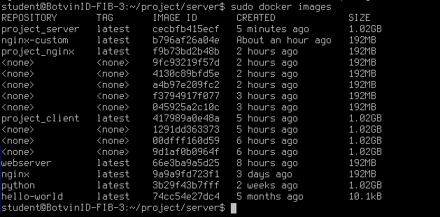

Останавливаем все запущенные контейнеры:
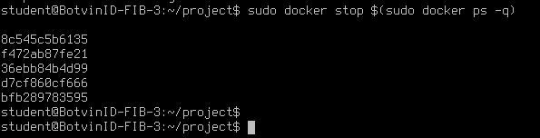

Удаляем все контейнеры:
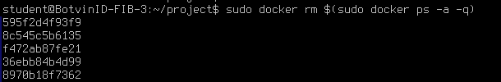

Удаляем все образы:
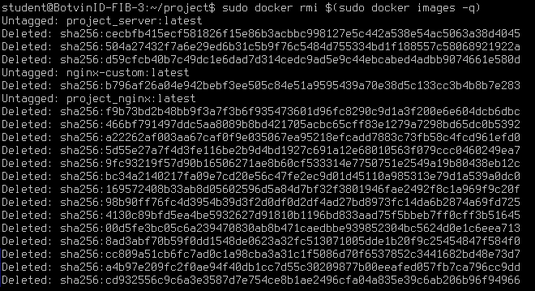

Проверим, что все очищено:
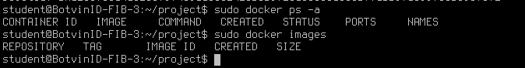

https://docs.docker.com/get-started/docker-overview/

